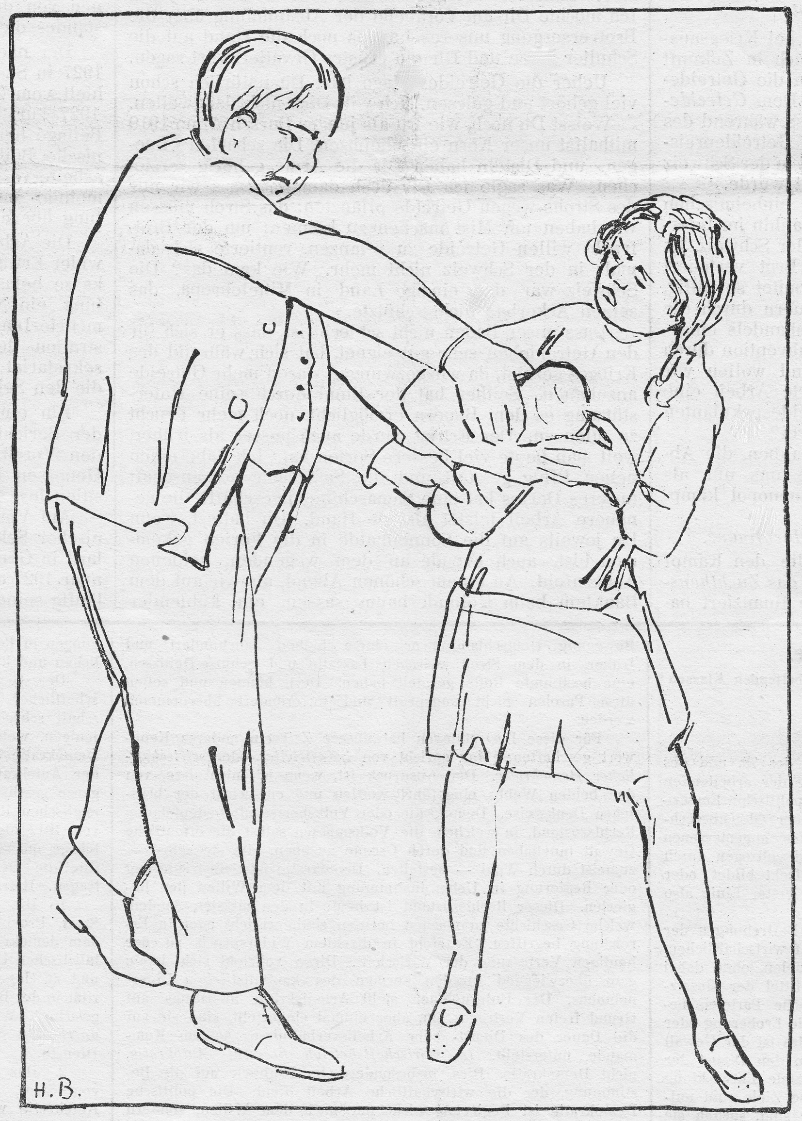

Das Staatspersonal und das Getreidemonopol
Niemand kann ernsthaft bestreiten, dass unter der bisherigen provisorischen Beordnung unsere Getreide- und Brotversorgung sich reibungslos und zur Zufriedenheit aller vollzogen hat. Nur die privaten Händler und SpekuIanten, denen die Möglichkeit genommen ist, grosse Gewinne auf Kosten der allgemeinen Volksernährung einzuheimsen, haben etwas auszusetzen. Ihnen und allen jenen, die hinter ihnen stehen, ist es ein Dorn im Auge, wenn der Staat regulierend eingreift und dafür sorgt, dass dieses wichtige Nahrungsmittel der wilden Spekulation entzogen wird. Wenn der Staat das tut, dann gestattet er sich einen unerlaubten Eingriff in eine geheiligte Domäne. Und es wird ihm Unfähigkeit, Schwerfälligkeit und alles mögliche vorgeworfen.
Die Gegner der Getreidemonopolvorlage haben behauptet, dass der Staat, das heisst die bisher mit der Getreideeinfuhr betrauten Organe, beim Einkauf des Getreides, bei der Einfuhr und beim gelegentlichen Verkauf grösserer Quantitäten eine unglückliche Hand gehabt hätten. Sie berufen sich dabei auf Expertenberichte, die jeweilen von anerkannten Fachmännern erstattet .worden sind. Nun sind endlich diese Expertenberichte auch einem weiteren Publikum bekannt geworden. Was aus ihnen zu entnehmen ist, wird die Gegner der Vorlage kaum freuen. Niemand mehr als die Anhänger der Verfassungsvorlage haben Grund und Ursache, sich darüber zu freuen, dass nun bekannt geworden ist. was tatsächlich in diesen Berichten steht. Denn aus ihnen geht klar und unzweideutig hervor, dass der Staat glücklich operiert hat. Und das wird von zwei berufenen Fachmännern ausdrücklich anerkannt. Die Berichte bestätigen alles das, was die Anhänger des Getreidemonopols immer behauptet und verfochten haben.
Die Hetze gegen das Staatspersonal.
Eines der beliebtesten und gebräuchlichsten Argumente der Gegner ist, die Leute mit dem Einwand kopfscheu zu machen, die Zahl der Staatsangestellten erfahre durch die Einführung des Getreidemonopols eine grosse Steigerung. Auch das ist nicht wahr und dient nur als Mittel zum Zweck. In Tat und Wahrheit ist es so, dass die nötigen Funktionäre bereits im Dienste unserer Getreideversorgung stehen. Unbestritten ist auch, dass der bisherige Apparat billig und gut gearbeitet hat. Das hindert natürlich nicht, dass das Gegenteil behauptet wird, denn der Zweck heiligt bekanntlich die Mittel.
Es wird auch nicht versäumt, auf die finanzielle Lage der Bundesbahnen hinzuweisen. „Da seht ihr, wie der Staat wirtschaftet!“ Als ob die Betriebsform an sich und das Personal für diese, wie übrigens wiederholt festgestellt wurde, nicht beängstigende Situation verantwortlich seien. Man weiss doch ganz genau, dass hier ganz andere Faktoren eine entscheidende Rolle spielen. Hätten wir an Stelle der heutigen Bundesbahnen immer noch die Privatbahnen, dann hätte der Staat während der Kriegszeit noch ganz anders bluten müssen. Denn jede Privatbahn hätte es mit aller Entschiedenheit abgelehnt, jene Opfer auf sich zu nehmen die man den Bundesbahnen als Staatsbetrieb zumutete und heute noch zumutet, als wäre das eine Selbstverständlichkeit.
Das Staatspersonal passt heute bei den Monopolgegnern in keinen Schuh mehr hinein. Nur ganz selten werden seine Leistungen, sein Pflichtbewusstsein und sein grosses Verantwortungsgefühl anerkannt. Planmässig wird versucht, das Personal mit allen Mitteln zu misskreditieren. Agenten reisen im Land herum, um gegen das Staatspersonal im allgemeinen, gegen das Bundesbahnpersonal im besonderen zu hetzen und damit Stimmung gegen das Getreidemonopol zu machen. Die „Wirtschaftliche Freiheit“, ein Blättchen, dem wir nicht allzu grosse Bedeutung beimessen, versteigt sich zu dem kühnen Satz: „Nur so zugefahren, dann haben wir im Jahr 1950 200‘000 Beamte und Angestellte, die an der eidgenössischen Staatskrippe zehren!“ Als ob nicht jeder einzelne Funktionär desStaates seine Arbeit zu verrichten und seine bestimmten Pflichten zu erfüllen hätte. Nach der Meinung dieses Blättchens hat der Beamte und Angestellte der Staatsbetriebe nichts anderes zu tun, als dafür zu sorgen, dass er nicht vergisst, rechtzeitig sein Gehalt in Empfang zu nehmen.
Die Art und Weise, wie in der gegenwärtigen Kampagne die Staatsbetriebe heruntergemacht werden, wie das Personal verunglimpft wird, ist nicht nur verwerflich, sondern auch gefährlich. Das muss mit aller Offenheit gesagt werden.
Unsere Antwort.
Jeder weiss, welche Pflichten und Arbeiten ihm überbunden sind. Jeder weiss, wie scharf darauf geachtet wird, dass er diese Pflichten genau erfüllt und das ihm zugewiesene nicht geringe Arbeitspensum verrichtet. Jeder weiss auch, wie er für all das entlöhnt wird. Der Grossteil des Personals muss ausserordentlich haushälterisch mit seinem Lohn umgehen, um sich und die Familie durchs Leben zu bringen und nicht in Schulden zu geraten. Nun wird dieses Personal verlästert, wird ihm vorgeworfen, dass es „an der Staatskrippe zehre“. Diesen Verleumdungen gegenüber gilt es, Stellung zu nehmen. Jeder einzelne kann sich vorsteilen, was für Folgen es für uns haben würde, wenn die Leute, die in so unverantwortlicher Weise gegen das Personal ins Feld ziehen, am 5. Dezember nächsthin die Oberhand erhalten sollten. Das muss und kann verhindert werden, wenn jeder seine Pflicht erfüllt und andre veranlasst, dasselbe zu tun.
Die möglichen Folgen einer Verwerfung des Getreidemonopols.
Kein Zweifel kann darüber bestehen, dass die Gegner der Verfassungsvorlage eine Verwerfung so auslegen würden, als habe die Verneinung nicht nur dem Getreidemonopol gegolten, sondern dem Gedanken der Staatsbetriebe überhaupt. Das gilt es zu beachten und zu würdigen. Die Folgen einer Verwerfung des Getreidemonopols würden verschiedene Rückwirkungen haben, Rückwirkungen unerfreulichster Art, namentlich für das Staatspersonal. Dem müssen wir vorbeugen. Als Funktionäre eines Staatsbetriebes wissen wir, was dieser bisher geleistet hat und was er in Zukunft im Interesse der ganzen Volkswirtschaft noch zu leisten berufen ist. Auf jeden Fall steht fest, dass die Staatsbetriebe, ganz besonders die Bundesbahnen, die ihnen gestellte Aufgabe erfüllt haben. Und wenn heute zufälligerweise die finanzielle Situation der Bundesbahnen nicht so ist, wie man das gerne wünschen möchte, so trägt daran weder die Leitung noch viel weniger das Personal die Schuld. Auch nicht der Umstand, dass es sich um einen verstaatlichten Betrieb handelt, ist dafür verantwortlich zu machen. Wie gesagt, andere Faktoren, namentlich auch die ungeheure Zinsbelastung, spielen die gefährliche Rolle.
All das hindert aber die Gegner der Monopolvorlage nicht, nach Kräften über die Staatsbetriebe und deren pflichtbewusstes Personal loszuziehen. Sie verfolgen damit das Ziel, um die Vorlage einmal zu Fall zu bringen, und nachher auch freie Hand zu haben, um gegen die heutigen Staatsbetriebe Sturm zu laufen. Die Opfer hätte das Personal zu tragen. Dem müssen und wollen wir vorbeugen. Deshalb werbe jeder an seiner Stelle nach Kräften dafür, dass am 5. Dezember die Verfassungsvorlage angenommen und damit auch eine grosse, dem Personal drohende Gefahr abgewendet wird. Ein freudiges und überzeugtes Ja am Abstimmungstag für das Getreidemonopol und damit auch für die heutigen Staatsbetriebe.
Viktor Lang.

Der öffentliche Dienst, 3.12.1926.
Personen > Lang Viktor. Getreidemonopol. Abstimmung 5.12.1926.

